Министерство образования Республики Беларусь
Учреждение образования
БЕЛОРУССКИЙ ГОСУДАРСТВЕННЫЙ УНИВЕРСИТЕТ
ИНФОРМАТИКИ И РАДИОЭЛЕКТРОНИКИ

Факультет информационных технологий и управления
Кафедра интеллектуальных информационных систем
Дисциплина: Общая теория интеллектуальных систем

Отчёт по лабораторной работе №5
КОМПЬЮТЕРНОЕ МОДЕЛИРОВАНИЕ

Выполнил студент гр. 521703 М.Д. Пальчевский
Проверил преподаватель-стажер к. ИИТ М.А. Каптилович

Минск 2026
Цель работы: разработать программу, обеспечивающую выполнение основных операций математического моделирования для заданной математической модели: определение наилучшей альтернативы по экспертным оценкам методами парных и последовательных сравнений; исследовать работу программы на тестовых примерах.
Вариант 16: метод парных и последовательных сравнений. Выбор наилучшего предложения для культурного обогащения учащихся университета.
1. Метод и задание в соответствии с вариантом
Руководство университета решило способствовать культурному обогащению учащихся. Для выбора наилучшей альтернативы приглашены три эксперта. Предложены четыре альтернативы (цели):
№ | Альтернатива
Z1 | Билеты в театр
Z2 | Билеты на выставку
Z3 | Билеты в кино
Z4 | Бесплатные обеды

Оценки экспертов приведены в матрице парных сравнений. Единица в клетке (Zi, Zj) означает, что альтернатива Zi признана экспертами лучше Zj, ноль — что Zj лучше Zi (ничья не допускается, поэтому cij + cji = 1). Диагональ не заполняется. В условии задана матрица для Z1–Z3 (табл. 1); строка Z4 не приведена и находится из свойства взаимной дополнительности: Z1 и Z2 проиграли Z4 (в их строках в столбце Z4 стоит 0), значит Z4 их обошла; в строке Z3 стоит 1 в столбце Z4, значит Z4 уступает Z3. Получена полная матрица (табл. 2).
Таблица 1 — Матрица оценок экспертов из условия варианта
Zi / Zj | Z1 | Z2 | Z3 | Z4
Z1 | — | 1 | 1 | 0
Z2 | 0 | — | 1 | 0
Z3 | 0 | 0 | — | 1
Z4 |  |  |  | —

Таблица 2 — Полная матрица парных сравнений (вариант 16, «Пример 2» в программе)
Zi / Zj | Z1 | Z2 | Z3 | Z4
Z1 | — | 1 | 1 | 0
Z2 | 0 | — | 1 | 0
Z3 | 0 | 0 | — | 1
Z4 | 1 | 1 | 0 | —

Метод парных сравнений. Для каждой альтернативы подсчитывается число побед — сумма единиц в строке матрицы: Ci = Σj cij. Вес альтернативы определяется как доля побед от общего их числа: Vi = Ci / ΣC, при этом ΣVi = 1. Наилучшей считается альтернатива с максимальным весом. Недостаток метода — альтернативы с одинаковым числом побед неразличимы, независимо от того, у кого именно они выиграли.
Метод последовательных сравнений уточняет оценки с учётом «качества» побед. Алгоритм, реализованный в программе:
● Шаг 1. Подсчитываются числа побед Ci, альтернативы упорядочиваются по убыванию Ci (при равенстве — по номеру).
● Шаг 2. Начальные оценки: pi = 100·Ci / Cmax, у лидера по числу побед p = 100.
● Шаг 3. Для каждой альтернативы Zi (кроме двух последних в упорядоченном списке) просматриваются пары (Zj, Zk), стоящие в списке ниже неё. Если Zi выиграла и у Zj, и у Zk, и при этом pi ≤ pj + pk, то оценка корректируется: pi = 1,25·(pj + pk). Смысл: победа сразу над двумя альтернативами, суммарно не уступающими по оценке, должна повышать вес.
● Шаг 4. Скорректированные оценки нормируются: Vi = pi / Σp, ΣVi = 1. Наилучшая альтернатива — с максимальным Vi.

2. Программная реализация
Программа написана на языке Python с графическим интерфейсом на tkinter; для построения графиков использованы matplotlib и networkx. Код разделён на три класса: GUI — главное окно (матрица ввода, выбор метода, кнопки примеров и расчёта); Graph — модель: хранение матрицы как ориентированного графа, расчёт весов обоими методами, вывод статистики и построение графиков; Main — связывает интерфейс и модель, проверяет введённые данные и запускает расчёт.
Работа с программой (рис. 1): в таблицу 4×4 вводятся оценки (0 или 1) для пар альтернатив, клетки главной диагонали заблокированы. Переключателем выбирается метод — парных или последовательных сравнений. Кнопки «Пример 1–3» подставляют готовые матрицы, кнопка Solve запускает расчёт. Перед расчётом выполняется проверка: допускаются только пустые клетки, 0 и 1; в матрице должна быть хотя бы одна победа (иначе веса не определены) — иначе выводится сообщение об ошибке. Результат: в консоль печатаются числа побед C, веса V, скорректированные оценки p (для последовательного метода), контрольная сумма весов и порядок предпочтения; открываются два окна — граф предпочтений (дуга i → j: Zi лучше Zj; вершины 0–3 соответствуют Z1–Z4) и столбчатая диаграмма весов, где лучшая цель выделена зелёным, а справа показана сумма весов (проверка = 1).
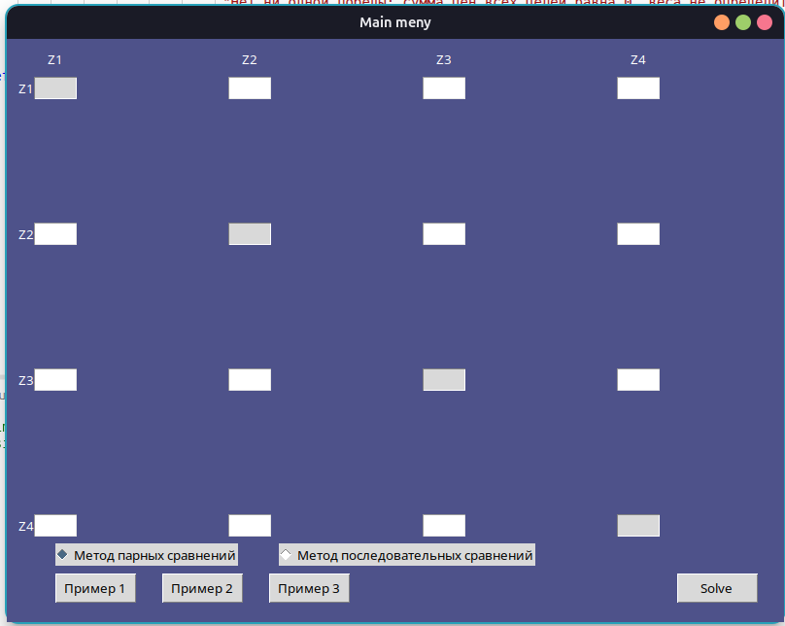
Рисунок 1 — Главное окно программы
2.1. Фрагменты исходного кода, реализующие методы
Листинг 1 — Представление матрицы в виде графа
class Graph:
def __init__(self, num_variants):
self.num_variants = num_variants
self.graph = nx.DiGraph()
self.adj_matrix = []

def set_adj_matrix(self, adj_matrix) -> None:
n = self.num_variants
self.adj_matrix = [[float(cell) if cell else 0.0 for cell in row] for row in adj_matrix]
self.graph.clear()
self.graph.add_nodes_from(range(n))
for i in range(n):
for j in range(n):
if i == j:
continue
weight = self.adj_matrix[i][j]
if weight:
self.graph.add_edge(i, j, weight=weight)

Листинг 2 — Метод парных сравнений: числа побед Ci и веса Vi
def count_row_ones(self) -> list[int]:
res = []
for i, row in enumerate(self.adj_matrix):
count = 0
for j, weight in enumerate(row):
if i == j:
continue
if weight:
count += 1
res.append(count)
return res

def weights(self) -> list[float]:
counts = self.count_row_ones()
total = sum(counts)
if not total:
return [0.0 for _ in counts]
return [count / total for count in counts]

def preference_order(self, weights) -> list[int]:
return sorted(range(len(weights)), key=lambda i: (-weights[i], i))

Листинг 3 — Метод последовательных сравнений
def sequential_weights(self) -> tuple[list[float], list[float]]:
counts = self.count_row_ones()
order = sorted(range(len(counts)), key=lambda i: (-counts[i], i))
top = counts[order[0]]
scores = [100.0 * count / top for count in counts]
for pos, i in enumerate(order[:-2]):
for a in range(pos + 1, len(order) - 1):
for b in range(a + 1, len(order)):
j, k = order[a], order[b]
if self.adj_matrix[i][j] and self.adj_matrix[i][k] and scores[i] <= scores[j] + scores[k]:
scores[i] = 1.25 * (scores[j] + scores[k])
total = sum(scores)
if not total:
return scores, [0.0 for _ in scores]
return scores, [score / total for score in scores]

Листинг 4 — Выбор метода и запуск расчёта (Main.solve)
def solve(self):
n = self.gui.num_variants
values = self.gui.get_entries_text()
matrix = self.validate(values)
if matrix is None:
return

graph = Graph(n)
graph.set_adj_matrix(matrix)

method = self.gui.method_var.get()
if method == "pairwise":
weights = graph.weights()
scores = None
else:
scores, weights = graph.sequential_weights()

graph.print_stats(method, weights, scores)
graph.draw()
graph.draw_stats(weights, method)
plt.show()

3. Тестовые примеры
Во всех примерах альтернативы: Z1 — билеты в театр, Z2 — билеты на выставку, Z3 — билеты в кино, Z4 — бесплатные обеды. В таблицах результатов: C — число побед, V — вес альтернативы (для метода парных и метода последовательных сравнений), p — скорректированная оценка метода последовательных сравнений. Строка с наилучшей альтернативой в каждом методе определяется по максимальному V.
3.1. Пример 1. Матрица варианта (Z1 и Z4 делят первое место)
Входные параметры: матрица оценок экспертов из табл. 2 (в программе — кнопка «Пример 2»); метод парных сравнений.
Zi / Zj | Z1 | Z2 | Z3 | Z4
Z1 | — | 1 | 1 | 0
Z2 | 0 | — | 1 | 0
Z3 | 0 | 0 | — | 1
Z4 | 1 | 1 | 0 | —

Результаты работы программы:
Цель | C | V (парные) | p | V (послед.)
Z1 | 2 | 0,333 | 125,0 | 0,385
Z2 | 1 | 0,167 | 50,0 | 0,154
Z3 | 1 | 0,167 | 50,0 | 0,154
Z4 | 2 | 0,333 | 100,0 | 0,308
Σ | 6 | 1,000 | 325,0 | 1,000

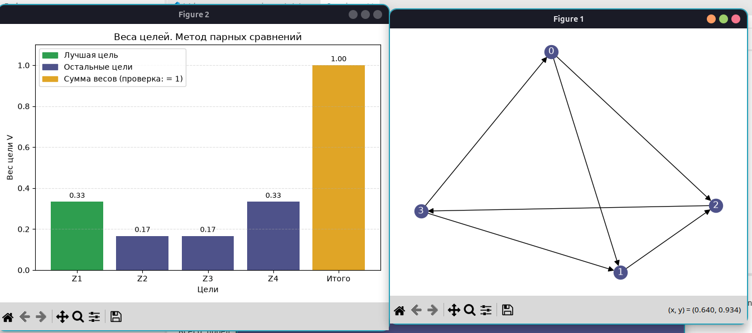
Рисунок 2 — Результат для примера 1: столбчатая диаграмма весов (слева) и граф предпочтений (справа), метод парных сравнений
Вывод. Метод парных сравнений даёт Z1 и Z4 по 2 победы и вес 0,333; Z2 и Z3 — по 1 победе и вес 0,167 (сумма весов равна 1). Граф предпочтений содержит цикл (Z1→Z3→Z4→Z1), поэтому однозначно упорядочить альтернативы по парным сравнениям невозможно: Z1 и Z4 равнозначны, и программа выделяет зелёным только первую из них (Z1). Метод последовательных сравнений разрешает ничью: Z1 выиграла у Z2 и Z3, суммарная оценка которых (50 + 50 = 100) не меньше её собственной (100), поэтому её оценка повышается до 1,25·100 = 125; у Z4 такой пары нет (она не выиграла у Z3), оценка остаётся 100. Итоговые веса: Z1 — 0,385, Z4 — 0,308, Z2 и Z3 — по 0,154. Наилучшее предложение по варианту 16 — Z1, бесплатные билеты в театр; на втором месте — бесплатные обеды (Z4).
3.2. Пример 2. Альтернатива Z2 выигрывает все парные сравнения
Входные параметры: матрица оценок ниже (в программе — «Пример 3»); метод последовательных сравнений. Эксперты считают выставку лучше всех остальных вариантов, а Z3 (кино) уступает всем.
Zi / Zj | Z1 | Z2 | Z3 | Z4
Z1 | — | 0 | 1 | 1
Z2 | 1 | — | 1 | 1
Z3 | 0 | 0 | — | 0
Z4 | 0 | 0 | 1 | —

Результаты работы программы:
Цель | C | V (парные) | p | V (послед.)
Z1 | 2 | 0,333 | 66,7 | 0,296
Z2 | 3 | 0,500 | 125,0 | 0,556
Z3 | 0 | 0,000 | 0,0 | 0,000
Z4 | 1 | 0,167 | 33,3 | 0,148
Σ | 6 | 1,000 | 225,0 | 1,000

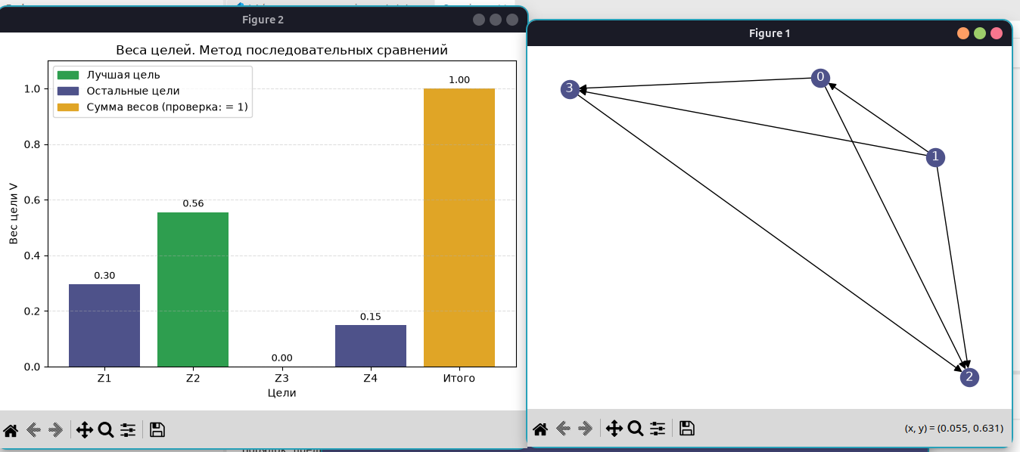
Рисунок 3 — Результат для примера 2: веса целей (слева) и граф предпочтений (справа), метод последовательных сравнений
Вывод. Z2 побеждает во всех трёх сравнениях (C = 3), что даёт ей максимальный вес в обоих методах: 0,500 у парных и 0,556 у последовательных сравнений. Z3 проигрывает всем, её вес равен нулю в обоих методах. Z1 (2 победы) и Z4 (1 победа) занимают промежуточные места, порядок предпочтения Z2 > Z1 > Z4 > Z3. Граф предпочтений не содержит циклов, оценки экспертов согласованы. В последовательном методе лидер получает дополнительный вес за победу над двумя альтернативами (Z1 и Z4): p = 1,25·(66,7 + 33,3) = 125, поэтому его отрыв растёт (0,556 против 0,500 при парных сравнениях). Наилучшее предложение — Z2, билеты на выставку.
3.3. Пример 3. Альтернатива Z1 выигрывает все парные сравнения
Входные параметры: матрица ниже (в программе — «Пример 1»); метод парных сравнений. Эксперты полностью упорядочили альтернативы: театр лучше всех, затем кино, затем обеды, и хуже всех — выставка.
Zi / Zj | Z1 | Z2 | Z3 | Z4
Z1 | — | 1 | 1 | 1
Z2 | 0 | — | 0 | 0
Z3 | 0 | 1 | — | 1
Z4 | 0 | 1 | 0 | —

Результаты работы программы:
Цель | C | V (парные) | p | V (послед.)
Z1 | 3 | 0,500 | 125,0 | 0,556
Z2 | 0 | 0,000 | 0,0 | 0,000
Z3 | 2 | 0,333 | 66,7 | 0,296
Z4 | 1 | 0,167 | 33,3 | 0,148
Σ | 6 | 1,000 | 225,0 | 1,000

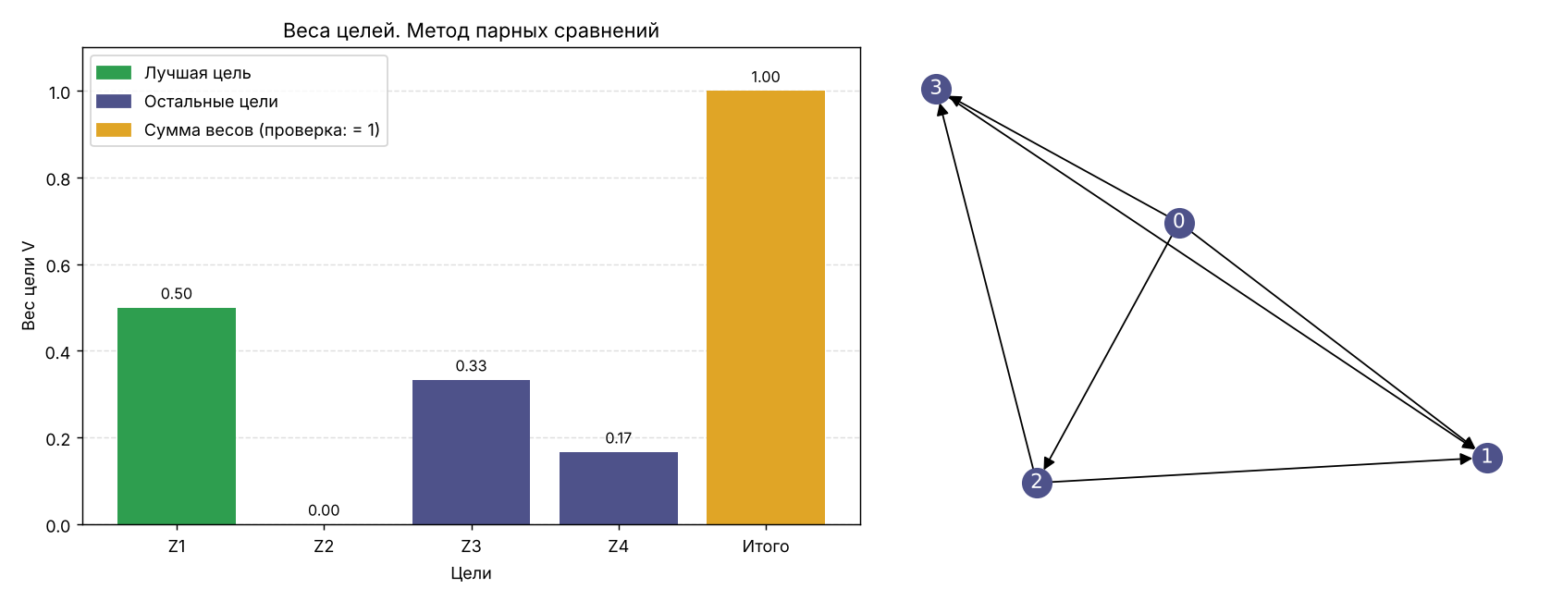
Рисунок 4 — Результат для примера 3: веса целей (слева) и граф предпочтений (справа), метод парных сравнений
Вывод. Z1 выигрывает у всех (C = 3), вес 0,500; далее Z3 (C = 2, вес 0,333), Z4 (C = 1, вес 0,167); Z2 проигрывает всем и получает нулевой вес. Граф — транзитивный турнир без циклов, порядок предпочтения Z1 > Z3 > Z4 > Z2 однозначен. Метод последовательных сравнений подтверждает порядок и увеличивает вес лидера до 0,556 (Z3 — 0,296, Z4 — 0,148, Z2 — 0). Наилучшее предложение — Z1, билеты в театр.
3.4. Сводная таблица результатов
Тест | Парные сравнения: лучшая(ие) | Последовательные: лучшая
Пример 1 (вариант 16) | Z1, Z4 | Z1
Пример 2 | Z2 | Z2
Пример 3 | Z1 | Z1

4. Вывод о полученных результатах
В ходе лабораторной работы разработана программа с графическим интерфейсом для определения наилучшей альтернативы методами парных и последовательных сравнений; по варианту 16 решена задача выбора предложения для культурного обогащения учащихся.
● Результат по варианту: по парным сравнениям Z1 (театр) и Z4 (обеды) набирают по 2 победы и неразличимы (вес 0,333 каждая); последовательные сравнения разрешают ничью в пользу Z1 (0,385 против 0,308). Наилучшее предложение — бесплатные билеты в театр.
● Сравнение методов: метод парных сравнений прост и нагляден, но учитывает только число побед и не различает альтернатив с равным счётом. Метод последовательных сравнений дополнительно учитывает, у кого именно выиграла альтернатива, и поэтому лучше различает близкие варианты; ранжирование по обоим методам при согласованных оценках (примеры 2 и 3) совпадает.
● Согласованность оценок: граф предпочтений позволяет увидеть противоречия экспертов — циклы (пример 1) приводят к ничьим, а отсутствие циклов (примеры 2, 3) даёт однозначный порядок.
● Корректность программы: во всех тестах сумма весов равна 1, а результаты на графиках совпадают с ручным расчётом по формулам методов.

